PIAGAM PENGHARGAAN
NOMOR: W3-A/1260/KP.05.8/4/2022

MEMBERIKAN APRESIASI KEPADA
PENGADILAN AGAMA LUBUK BASUNG
SEBAGAI
PERINGKAT 4

PENGADILAN AGAMA SEWILAYAH PENGADILAN TINGGI AGAMA PADANG DENGAN SKOR 99.784 DI KATEGORI V
PADA RAPOR KINERJA PENANGANAN PERKARA SIPP PERIODE 8 APRIL 2022
OLEH DIREKTORAT JENDERAL BADAN PERADILAN AGAMA
MAHKAMAH AGUNG REPUBLIK INDONESIA
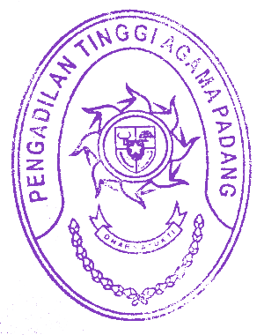
PADANG, 19 APRIL 2022
KETUA PENGADILAN TINGGI AGAMA PADANG

DRS. H. ZEIN AHSAN, M.H.
NIP. 195508261982031004

